Общие идеи.
Новая КЗ будет представлять собой по сути EVD-документ, редактируемый пользователем по заданным правилам и ограничениям. Согласно предыдущим договоренностям, по внешнему виду она не должна отличаться от предыдущей версии КЗ и, следовательно, полностью повторять её функциональность. На текущий момент сделан работающий прототип КЗ в виде EVD-документа, который может быть загружен в редактор Everest.
Для обеспечения совместимости с предыдущей версией КЗ (с точки зрения пользователя) новая КЗ должна поддерживать следующие виды контролов (практически все реализованы):
- Аналог Меmo-редактора.
- Аналог Edit-редатора (с проверкой и без проверки правильности ввода).
- Аналог гиперссылки.
- Аналог выпадающего списка с атрибутами.
- Аналог выпадающего списка с календарём.
- Аналоги кнопки с иконкой (с поддержкой PNG и BMP, в качестве рисунка).
- Аналог сворачивающейся панели с контролом.
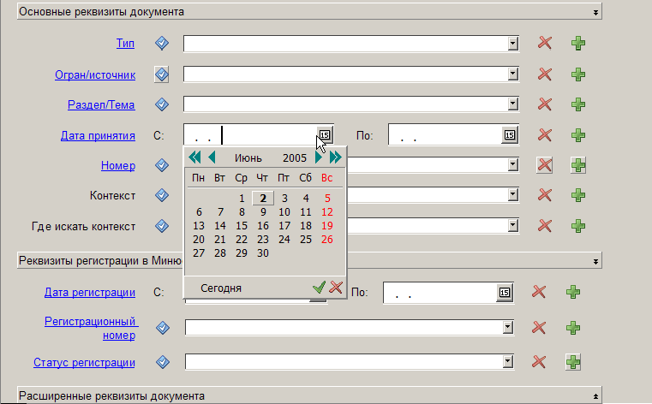

Взаимодействие с сервером и обработка данных.
Собственно, из предыдущих обсуждений вырисовывается следующая схема взаимодействия на сервере формируется шаблон документа, а его заполнение производится на оболочке. Соответственно, разбор и формирование запроса производятся на оболочке.
Для того, чтобы закрыть от редактора знания о специфике запросов, а от классов, оборачивающих разбор IQuery особенности работы редактора есть смысл ввести промежуточный слой и развязать интерфейсы, относящиеся к контролам с интерфейсами относящимися к редактору. Модель КЗ должна учитывать уже существующую реализацию КЗ и её классов. Все классы, относящиеся к визуальному отображению атрибутов вряд ли имеет смысл переносить, но можно перенести их функциональность, относящуюся к серверу (проверку целостности и корректности данных, формирование и разбор IQuery).
Кроме того, упрощается структура существующего IQuery, т.к. в ней уже не нужна специфика операций, связанных с отображением атрибутов (они задаются в шаблоне и в виде дополнительной информации в тегах параграфа). Структура будет ближе к серверной, поэтому останется только её проецирование через адаптера на оболочку.
В будущем, если понадобится, модель можно спроецировать на скрипты, с целью расширения возможностей карточки запросов.
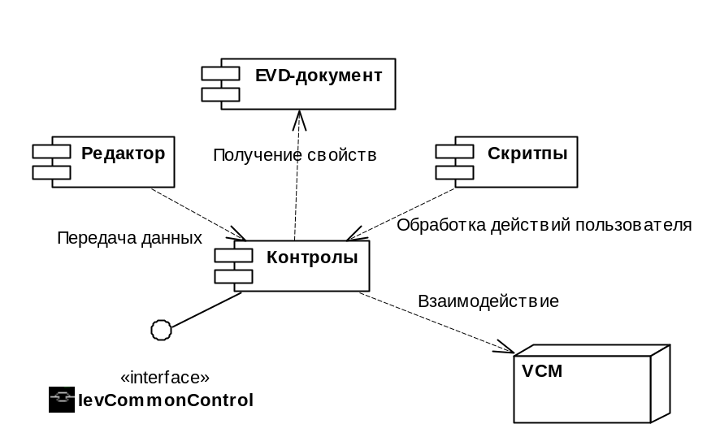
Диаграмма интерфейсов и классов могла бы быть такая (схема не учитывает все поддерживаемые типы контрлов, а только относящиеся к КЗ – так не показаны CheckBox’ы, SpinEdit’ы и др.):
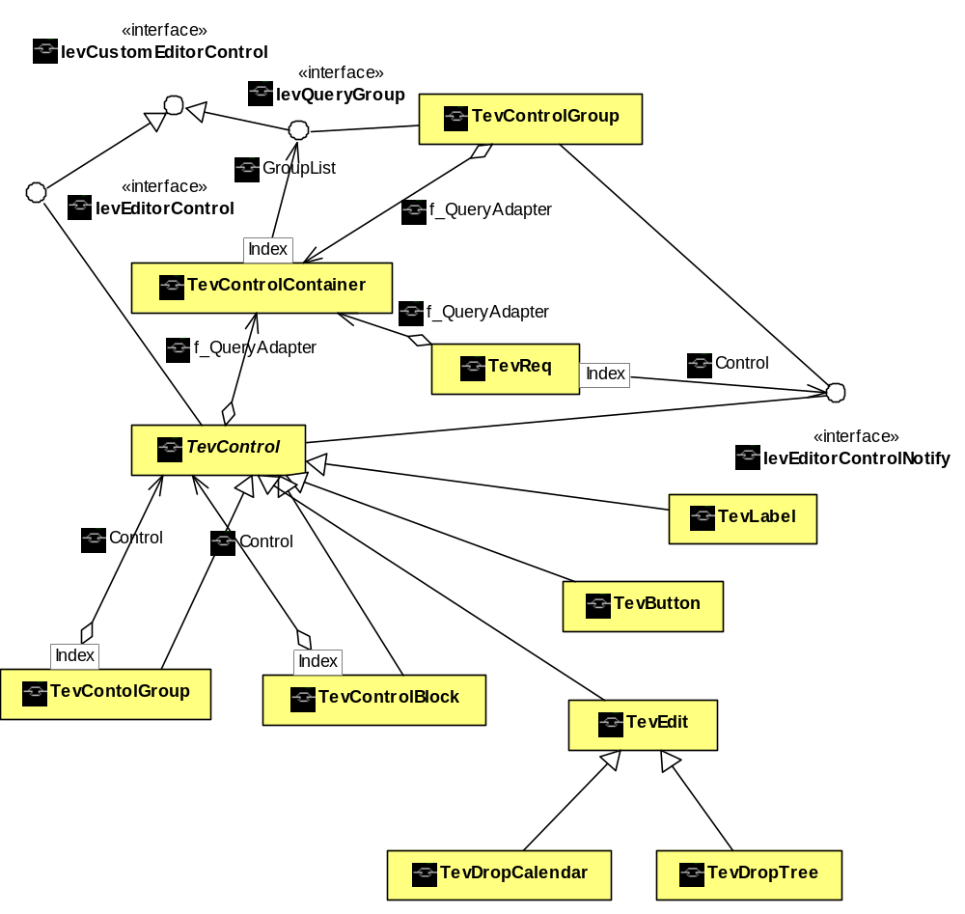

Редактирование документа.
Для более простого формирования документа нужен инструмент, позволяющий получать/изменять КЗ. Такой инструмент может быть сделан или отдельно или на Everest. Пока редактирование документа осуществляется «руками», т.е. добавление полей производится путём написания (копирования) текста.
Предварительно можно дать следующие требования к такому инструменту:
- Создавать новый тип КЗ или загружать её из evd.
- Задавать/изменять её структуру (количество и состав сворачивающихся панелей)
- Добавлять/удалять/изменять атрибуты.
- Изменять параметры атрибутов.
- Редактировать/компилировать/отлаживать скрипты.
- Позволять тестировать новую КЗ, т.е. осуществлять взаимодействие с адаптером.
- Сохранять полученные результаты как в evd, так и передавать адаптеру для сохранения в базу.

Новые теги для редактора.
Тег в EVD | Тег в оболочке | Комментарий
Тип параграфа:
QueryCard | (k2_id QueryCard = 129) | документ карточки.
Свойства:
CardType | k2_tiCardType | тип КЗ
Тип параграфа:
ReqRow | k2_idReqRow = 130 | строка реквизитов
Свойства:
Required | k2_tiRequired | обязательный атрибут
ReqID | k2_tiReqID | идентификатор реквизита
DefaultValue | k2_tiDefaultValue | значение по умолчанию
StringDefaultValue | k2_tiStringDefaultValue | значение по умолчанию (строковое)
Тип параграфа:
ControlPara | k2_idControlPara = 119 | параграф-контрол
Cвойства:
Name | k2_tiName | имя контрола (очень важно для кнопок: ‘SelectBTN’ – кнопка с логическими значениями, ‘AddBTN’ – кнопка для добавления реквизита, ‘DeleteBTN’ – кнопка для удаления/очистки реквизита).
ShortName | k2_tiShortName | хинта для контрола
Type | k2_tiType | тип котрола – перечисляемый тип – может принимать следующие значения:  ev_ctLabel – метка  ev_ctEdit – поле редактора  ev_ctCombo – компонет с деревом  ev_ctButton – кнопка  ev_ctSpinedit – компонент для ввода чисел  ev_ctCheckEdit – поле выбора (CheckBox  ev_ctEllipsesEdit – редактор с кнопкой произвольный  ev_ctRadioEdit – RadioButton  ev_ctCalEdit – редактор для ввода дат с календарем  ev_ctCollapsedPanel – группирующая панель (не является параграфом ControlPara, тип остался для удобства)
ImageIndex | k2_tiImageIndex | индекс картинки для кнопки
StateCount | k2_tiStateCount | количество состояний для кнопки
StateIndex | k2_tiStateIndex | текущее состояние для кнопки
Checked | k2_tiChecked | кнопка нажата/отпущена (для CheckBox – выставлена ли галочка)
Enabled | k2_tiEnabled | доступность компонента для пользователя
Flat | k2_tiFlat | Flat-стиль отображения кнопок и контролов (как кнопки в КЗ – для них должно быть установлено в True)
Тип параграфа:
ControlsBlock | k2_idControlsBlock = 121 | блочный параграф с контролами
Свойства:
Enabled | k2_tiEnabled | доступность блока
Flat | k2_tiFlat | Flat-стиль отображения кнопок и контролов (как кнопки в КЗ)
Checked | k2_tiChecked | Свернут/развернут

Пример КЗ для тулзы.
%producer 'ЭВЕРЕСТ 1.0.0.1168' date '10.06.2005'
%format version 0.132 revision date '31/05/2004' brackets { }
: QueryCard = {
BackColor = clBtnFace
Subs = {
Children = 1
: = {
Handle = Sub
Children = 4
: = {
Handle = 1
}
: = {
Handle = 2
}
: = {
Handle = 3
}
}
}
Children = 3
: ControlsBlock = {
Handle = 1
ShortName = 'Параметры комплекта'
Children = 1
: Table = {
Children = 5
: ReqRow = {
Children = 4
: = {
Frame = {
}
Width = 2222
VerticalAligment = ev_valCenter
Children = 1
: ControlPara = {
Justification = ev_itRight
Text = 'Наименование комплекта'
}
}
: = {
Frame = {
}
Width = 6053
VerticalAligment = ev_valCenter
Children = 1
: ControlPara = {
Justification = ev_itLeft
Type = ev_ctEdit
}
}
: = {
Frame = {
}
Width = 590
VerticalAligment = ev_valCenter
Children = 1
: ControlPara = {
Name = 'DeleteBTN'
Type = ev_ctButton
StateIndex = 5
Flat = True
ImageIndex = 5
}
}
}
: ReqRow = {
Children = 4
: = {
Frame = {
}
Width = 2222
VerticalAligment = ev_valCenter
Children = 1
: ControlPara = {
Justification = ev_itRight
Text = 'Регистрационный номер клиента'
}
}
: = {
Frame = {
}
Width = 6053
VerticalAligment = ev_valCenter
Children = 1
: ControlPara = {
Justification = ev_itLeft
Type = ev_ctEdit
}
}
: = {
Frame = {
}
Width = 590
VerticalAligment = ev_valCenter
Children = 1
: ControlPara = {
Name = 'DeleteBTN'
Type = ev_ctButton
Upper = True
StateIndex = 5
Flat = True
ImageIndex = 5
}
}
}
: ReqRow = {
Children = 4
: = {
Frame = {
}
Width = 2222
VerticalAligment = ev_valCenter
Children = 1
: ControlPara = {
Justification = ev_itRight
Text = 'Наименование обслуживающей организации'
}
}
: = {
Frame = {
}
Width = 6053
VerticalAligment = ev_valCenter
Children = 1
: ControlPara = {
Justification = ev_itLeft
Type = ev_ctEdit
}
}
: = {
Frame = {
}
Width = 590
VerticalAligment = ev_valCenter
Children = 1
: ControlPara = {
Name = 'DeleteBTN'
Type = ev_ctButton
StateIndex = 5
Flat = True
ImageIndex = 5
}
}
}
: ReqRow = {
Children = 4
: = {
Frame = {
}
Width = 2222
VerticalAligment = ev_valCenter
Children = 1
: ControlPara = {
Justification = ev_itRight
Text = 'Наименование комплекта'
}
}
: = {
Frame = {
}
Width = 6053
VerticalAligment = ev_valCenter
Children = 1
: ControlPara = {
Justification = ev_itLeft
Type = ev_ctEdit
}
}
: = {
Frame = {
}
Width = 590
VerticalAligment = ev_valCenter
Children = 1
: ControlPara = {
Name = 'DeleteBTN'
Type = ev_ctButton
StateIndex = 5
Flat = True
ImageIndex = 5
}
}
}
: ReqRow = {
Children = 4
: = {
Frame = {
}
Width = 2222
VerticalAligment = ev_valCenter
Children = 1
: ControlPara = {
Justification = ev_itRight
Text = 'Версия комплекта'
}
}
: = {
Frame = {
}
Width = 6053
VerticalAligment = ev_valCenter
Children = 1
: ControlPara = {
Justification = ev_itLeft
Type = ev_ctEdit
}
}
: = {
Frame = {
}
Width = 590
VerticalAligment = ev_valCenter
Children = 1
: ControlPara = {
Name = 'DeleteBTN'
Type = ev_ctButton
StateIndex = 5
Flat = True
ImageIndex = 5
}
}
}
}
}
: ControlsBlock = {
Handle = 2
ShortName = 'Тематические параметры'
Children = 1
: Table = {
Children = 6
: ReqRow = {
Children = 5
: = {
Frame = {
}
Width = 2222
VerticalAligment = ev_valCenter
Children = 1
: ControlPara = {
Justification = ev_itRight
Text = 'Название'
}
}
: = {
Frame = {
}
Width = 593
VerticalAligment = ev_valCenter
}
: = {
Frame = {
}
Width = 5933
VerticalAligment = ev_valCenter
Children = 1
: ControlPara = {
Justification = ev_itLeft
Type = ev_ctEdit
}
}
: = {
Frame = {
}
Width = 584
VerticalAligment = ev_valCenter
Children = 1
: ControlPara = {
Name = 'DeleteBTN'
Type = ev_ctButton
StateIndex = 5
Flat = True
ImageIndex = 5
}
}
}
: ReqRow = {
Children = 5
: = {
Frame = {
}
Width = 2222
VerticalAligment = ev_valCenter
Children = 1
: ControlPara = {
Segments = {
Children = 1
: = {
Handle = Hyperlinks
Children = 1
: HyperLink = {
Handle = 1753328416
Font = {
Underline = True
ForeColor = clBlue
}
Style = -8
Finish = 14
}
}
}
Justification = ev_itRight
Text = 'Вид информации'
}
}
: = {
Frame = {
}
Width = 593
VerticalAligment = ev_valCenter
Children = 1
: ControlPara = {
Name = 'SelectBTN'
Type = ev_ctStateButton
StateIndex = 37
Flat = True
ImageIndex = 37
}
}
: = {
Frame = {
}
Width = 5933
VerticalAligment = ev_valCenter
Children = 1
: ControlPara = {
Justification = ev_itLeft
Type = ev_ctCombo
}
}
: = {
Frame = {
}
Width = 584
VerticalAligment = ev_valCenter
Children = 1
: ControlPara = {
Name = 'DeleteBTN'
Type = ev_ctButton
StateIndex = 5
Flat = True
ImageIndex = 5
}
}
: = {
Frame = {
}
Width = 585
VerticalAligment = ev_valCenter
Children = 1
: ControlPara = {
Name = 'AddBTN'
Type = ev_ctButton
StateIndex = 58
Flat = True
ImageIndex = 58
}
}
}
: ReqRow = {
Children = 5
: = {
Frame = {
}
Width = 2222
VerticalAligment = ev_valCenter
Children = 1
: ControlPara = {
Segments = {
Children = 1
: = {
Handle = Hyperlinks
Children = 1
: HyperLink = {
Handle = 1753328416
Font = {
Underline = True
ForeColor = clBlue
}
Style = -8
Finish = 14
}
}
}
Justification = ev_itRight
Text = 'Ваша профессия'
}
}
: = {
Frame = {
}
Width = 593
VerticalAligment = ev_valCenter
Children = 1
: ControlPara = {
Name = 'SelectBTN'
Type = ev_ctStateButton
StateIndex = 37
Flat = True
ImageIndex = 37
}
}
: = {
Frame = {
}
Width = 5933
VerticalAligment = ev_valCenter
Children = 1
: ControlPara = {
Justification = ev_itLeft
Type = ev_ctCombo
}
}
: = {
Frame = {
}
Width = 584
VerticalAligment = ev_valCenter
Children = 1
: ControlPara = {
Name = 'DeleteBTN'
Type = ev_ctButton
StateIndex = 5
Flat = True
ImageIndex = 5
}
}
: = {
Frame = {
}
Width = 585
VerticalAligment = ev_valCenter
Children = 1
: ControlPara = {
Name = 'AddBTN'
Type = ev_ctButton
StateIndex = 58
Flat = True
ImageIndex = 58
}
}
}
: ReqRow = {
Children = 5
: = {
Frame = {
}
Width = 2222
VerticalAligment = ev_valCenter
Children = 1
: ControlPara = {
Segments = {
Children = 1
: = {
Handle = Hyperlinks
Children = 1
: HyperLink = {
Handle = 1753328416
Font = {
Underline = True
ForeColor = clBlue
}
Style = -8
Finish = 27
}
}
}
Justification = ev_itRight
Text = 'Специфика вашей организации'
}
}
: = {
Frame = {
}
Width = 593
VerticalAligment = ev_valCenter
Children = 1
: ControlPara = {
Name = 'SelectBTN'
Type = ev_ctStateButton
StateIndex = 37
Flat = True
ImageIndex = 37
}
}
: = {
Frame = {
}
Width = 5933
VerticalAligment = ev_valCenter
Children = 1
: ControlPara = {
Justification = ev_itLeft
Type = ev_ctCombo
}
}
: = {
Frame = {
}
Width = 584
VerticalAligment = ev_valCenter
Children = 1
: ControlPara = {
Name = 'DeleteBTN'
Type = ev_ctButton
StateIndex = 5
Flat = True
ImageIndex = 5
}
}
: = {
Frame = {
}
Width = 585
VerticalAligment = ev_valCenter
Children = 1
: ControlPara = {
Name = 'AddBTN'
Type = ev_ctButton
StateIndex = 58
Flat = True
ImageIndex = 58
}
}
}
: ReqRow = {
Children = 5
: = {
Frame = {
}
Width = 2222
VerticalAligment = ev_valCenter
Children = 1
: ControlPara = {
Segments = {
Children = 1
: = {
Handle = Hyperlinks
Children = 1
: HyperLink = {
Handle = 1753328416
Font = {
Underline = True
ForeColor = clBlue
}
Style = -8
Finish = 22
}
}
}
Justification = ev_itRight
Text = 'Сфера интересов'
}
}
: = {
Frame = {
}
Width = 593
VerticalAligment = ev_valCenter
Children = 1
: ControlPara = {
Name = 'SelectBTN'
Type = ev_ctStateButton
StateIndex = 37
Flat = True
ImageIndex = 37
}
}
: = {
Frame = {
}
Width = 5933
VerticalAligment = ev_valCenter
Children = 1
: ControlPara = {
Justification = ev_itLeft
Type = ev_ctCombo
}
}
: = {
Frame = {
}
Width = 584
VerticalAligment = ev_valCenter
Children = 1
: ControlPara = {
Name = 'DeleteBTN'
Type = ev_ctButton
StateIndex = 5
Flat = True
ImageIndex = 5
}
}
: = {
Frame = {
}
Width = 585
VerticalAligment = ev_valCenter
Children = 1
: ControlPara = {
Name = 'AddBTN'
Type = ev_ctButton
StateIndex = 58
Flat = True
ImageIndex = 58
}
}
}
: ReqRow = {
Children = 5
: = {
Frame = {
}
Width = 2222
VerticalAligment = ev_valCenter
Children = 1
: ControlPara = {
Segments = {
Children = 1
: = {
Handle = Hyperlinks
Children = 1
: HyperLink = {
Handle = 1143347604
Font = {
Underline = True
ForeColor = clBlue
}
Style = -8
Finish = 27
}
}
}
Justification = ev_itRight
Text = 'Особенности налогообложения'
}
}
: = {
Frame = {
}
Width = 593
VerticalAligment = ev_valCenter
Children = 1
: ControlPara = {
Name = 'SelectBTN'
Type = ev_ctStateButton
StateIndex = 37
Flat = True
ImageIndex = 37
}
}
: = {
Frame = {
}
Width = 5933
VerticalAligment = ev_valCenter
Children = 1
: ControlPara = {
Justification = ev_itLeft
Type = ev_ctCombo
}
}
: = {
Frame = {
}
Width = 584
VerticalAligment = ev_valCenter
Children = 1
: ControlPara = {
Name = 'DeleteBTN'
Type = ev_ctButton
StateIndex = 5
Flat = True
ImageIndex = 5
}
}
: = {
Frame = {
}
Width = 585
VerticalAligment = ev_valCenter
Children = 1
: ControlPara = {
Name = 'AddBTN'
Type = ev_ctButton
StateIndex = 58
Flat = True
ImageIndex = 58
}
}
}
}
}
: ControlsBlock = {
Handle = 3
ShortName = 'Параметры рассылки'
Children = 1
: Table = {
Children = 1
: ReqRow = {
Children = 5
: = {
Frame = {
}
Width = 2222
VerticalAligment = ev_valCenter
Children = 1
: ControlPara = {
Justification = ev_itRight
Text = 'E-mail рассылки'
}
}
: = {
Frame = {
}
Width = 581
VerticalAligment = ev_valCenter
}
: = {
Frame = {
}
Width = 5945
VerticalAligment = ev_valCenter
Children = 1
: ControlPara = {
Justification = ev_itLeft
Type = ev_ctEdit
}
}
: = {
Frame = {
}
Width = 608
VerticalAligment = ev_valCenter
Children = 1
: ControlPara = {
Name = 'DeleteBTN'
Type = ev_ctButton
StateIndex = 5
Flat = True
ImageIndex = 5
}
}
}
}
}
}

Нет аналога, т.к. соответствующий класс появился только при создании утилиты заказа рассылки
Не доделана прокрутка вводимого текста по горизонтали. Пока при вводе текста поле редактора автоматически изменяет свои размеры, чтобы текст был виден (собственно, так и ведёт себя параграф в документе).

